附件3：
2023年度“黑龙江人才周”校园引才活动暨饶河县公开引进事业单位工作人员网络报名须知
2023年度“黑龙江人才周”校园引才活动暨饶河县公开引进事业单位工作人员网络报名采取微信小程序“金山表单”报名方式进行，现将报名有关事项通知如下：
- 报名时间：
2023年10月16日8:30至10月22日17:00
- 填报方式
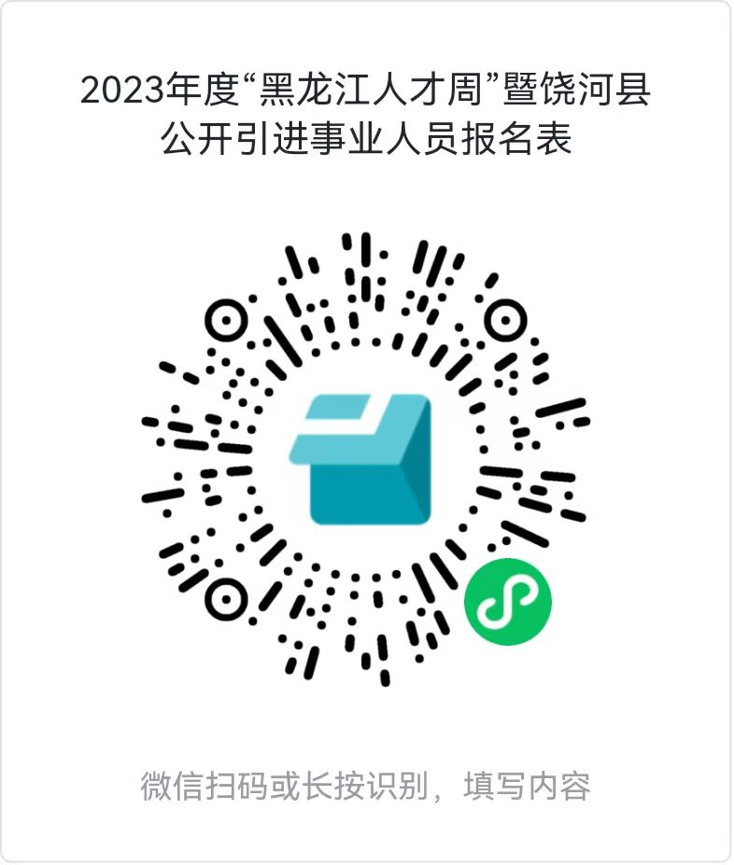
考生登录“微信”，通过扫描下方二维码进入信息填报系统。

三、报名所需附件材料上传
1、《2023年度“黑龙江人才周”校园引才活动暨饶河县公开引进事业单位工作人员报名表》
2、学信网的电子信息注册备案表
3、二代身份证正反面
4、报考岗位要求提供的其他证件材料
四、报名要求
此次公开招聘要求报考人员严格执行网上报名自律机制。在开始报名前，必须完全了解本次招聘的岗位条件及要求，如发现有恶意扰乱、破坏网上报名秩序，散布报名相关虚假信息等情况者，将移交公安机关严厉惩处。
1、每位报考人员需按表格内容逐项填写，只可报考一个招聘岗位，系统以最后一次保存的信息为准。
2、报考人员报名与考试时使用的身份证件必须一致。
五、资格审查
报名材料由饶河县事业单位公开招聘工作小组负责资格审查，资格审查(初审)结果将在饶河县政府网站适时公布，请考生关注。
资格审查通过后，报考岗位不能更改。资格审查通过的报考人员按规定要求支付报名费（90元），未按规定交纳报名费的视为自愿放弃报名，不能参加考试。
六、相关说明
凡发现报考人员与招聘岗位所要求的资格条件不符以及提供虚假材料的，随时取消其考试、聘用资格，且三年内不得报考饶河县组织的公开招聘事业单位人员考试。对于恶意报名、扰乱报名秩序或无正当理由放弃相应考试资格的，将计入我县事业单位报考诚信档案。

